NÁRODNÍ MUZEUM V PRAZE
státní příspěvková organizace MK ČR
&

OBLASTNÍ MUZEUM V MOSTĚ

příspěvková organizace Ústeckého kraje

PŘI PŘÍLEŽITOSTI
110. VÝROČÍ ÚMRTÍ BARONKY ULRIKY VON LEVETZOW
A
260. VÝROČÍ NAROZENÍ JOHANNA WOLFGANGA GOETHA

DOVOLUJÍ SI POZVAT VÁS A VAŠE PŘÁTELE

V ÚTERÝ 3. LISTOPADU 2009
OD 17 HODIN

DO HLAVNÍ BUDOVY
OBLASTNÍHO MUZEA V MOSTĚ
ČESKOSLOVENSKÉ ARMÁDY 1360

NA SLAVNOSTNÍ ZAHÁJENÍ VÝSTAVY

ULRIKA VON LEVETZOW,
KLEBELSBERGOVÉ
A
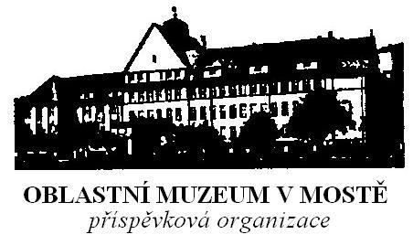
ČESKÝ GRANÁT

Výstava potrvá do 31. prosince 2009
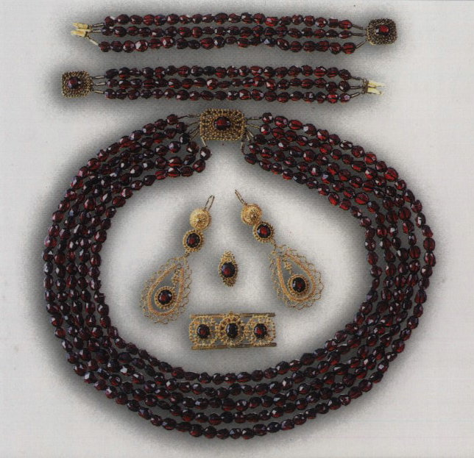

Český granát - pyrop je po dlouhá staletí považován za mineralogický symbol Čech. Stal se také námětem pro výstavu Sedmnáct století českého granátu, která prostřednictvím Národního muzea v Praze reprezentovala Předsednictví České republiky v Evropské unii počátkem roku 2009 v Ruském etnografickém muzeu v Petrohradě. Souprava granátových šperků z pozůstalosti Ulriky von Levetzow byla jedním z exponátů. Rodinné vztahy Ulriky s Františkem z Klebelsberga , jejich osobní spojení s Národním muzeem v Praze a nové poznatky ze života těchto osobností byly hlavním důvodem pro prezentaci českého granátu v Mostě. Výběr exponátů z reprezentativní výstavy, které ze svých sbírek s laskavostí zapůjčilo NM, oddělení starších českých dějin, bude představen v Oblastním muzeu v Mostě. Za NM výstavu připravila kurátorka výstavy PhDr. Dana Stehlíková, CSc., a exponáty restaurovala Adéla Skoupá, DiS. Za OM výstavu připravily odborné pracovnice muzea Alena Kvapilová a Bc. Eva Hladká, exponáty restaurovala Dagmar Pícová.
